АДМИНИСТРАЦИЯ
ГОРОДСКОГО ПОСЕЛЕНИЯ ЛЯНТОР
Сургутского района
Ханты-Мансийского автономного округа-Югры

ПОСТАНОВЛЕНИЕ

«13» апреля 2015 года № 224
г.Лянтор

О внесении изменений в постановление
Администрации городского поселения Лянтор
от 11.06.2013 № 267

В соответствии с Федеральным законом от 22.11.1995 № 171-ФЗ «О государственном регулировании производства и оборота этилового спирта, алкогольной и спиртосодержащей продукции», постановлением Правительства РФ от 27.12.2012 № 1425 «Об определении органами государственной власти субъектов Российской Федерации мест массового скопления граждан и мест нахождения источников повышенной опасности, в которых не допускается розничная продажа алкогольной продукции, а так же определения органами местного самоуправления границ прилегающих к некоторым организациям и объектам территорий, на которых не допускается розничная продажа алкогольной продукции», постановлением Правительства Ханты-Мансийского автономного округа-Югры от 22.12.2012 № 515-п «О перечне единых специально отведенных или приспособленных для коллективного обсуждения общественно значимых вопросов и выражения общественных настроений, а также для массового присутствия граждан для публичного выражения общественного мнения по поводу актуальных проблем преимущественно общественно-политического характера мест на территории Ханты-Мансийского автономного округа-Югры»:
1. Внести в постановление Администрации городского поселения Лянтор от 11.06.2013 № 267 «Об определении способа расчёта расстояний от некоторых организаций и (или) объектов до границ, прилегающих к ним территорий, на которых не допускается розничная продажа алкогольной продукции» (далее постановление), следующие изменения:
1.1. Приложение № 8 к постановлению изложить в редакции согласно приложению 1 к настоящему постановлению.
1.2. Приложение № 16 к постановлению изложить в редакции согласно приложению 2 к настоящему постановлению.
2. Опубликовать настоящее постановление в газете «Лянторская газета» и разместить на официальном сайте Администрации городского поселения Лянтор.
3. Постановление вступает в силу после его официального опубликования (обнародования).
4. Контроль за исполнением настоящего постановления оставляю за собой.

Глава города С.А. Махиня

Приложение 1 к постановлению
Администрации городского
поселения Лянтор
от «13» апреля 2015 года № 224

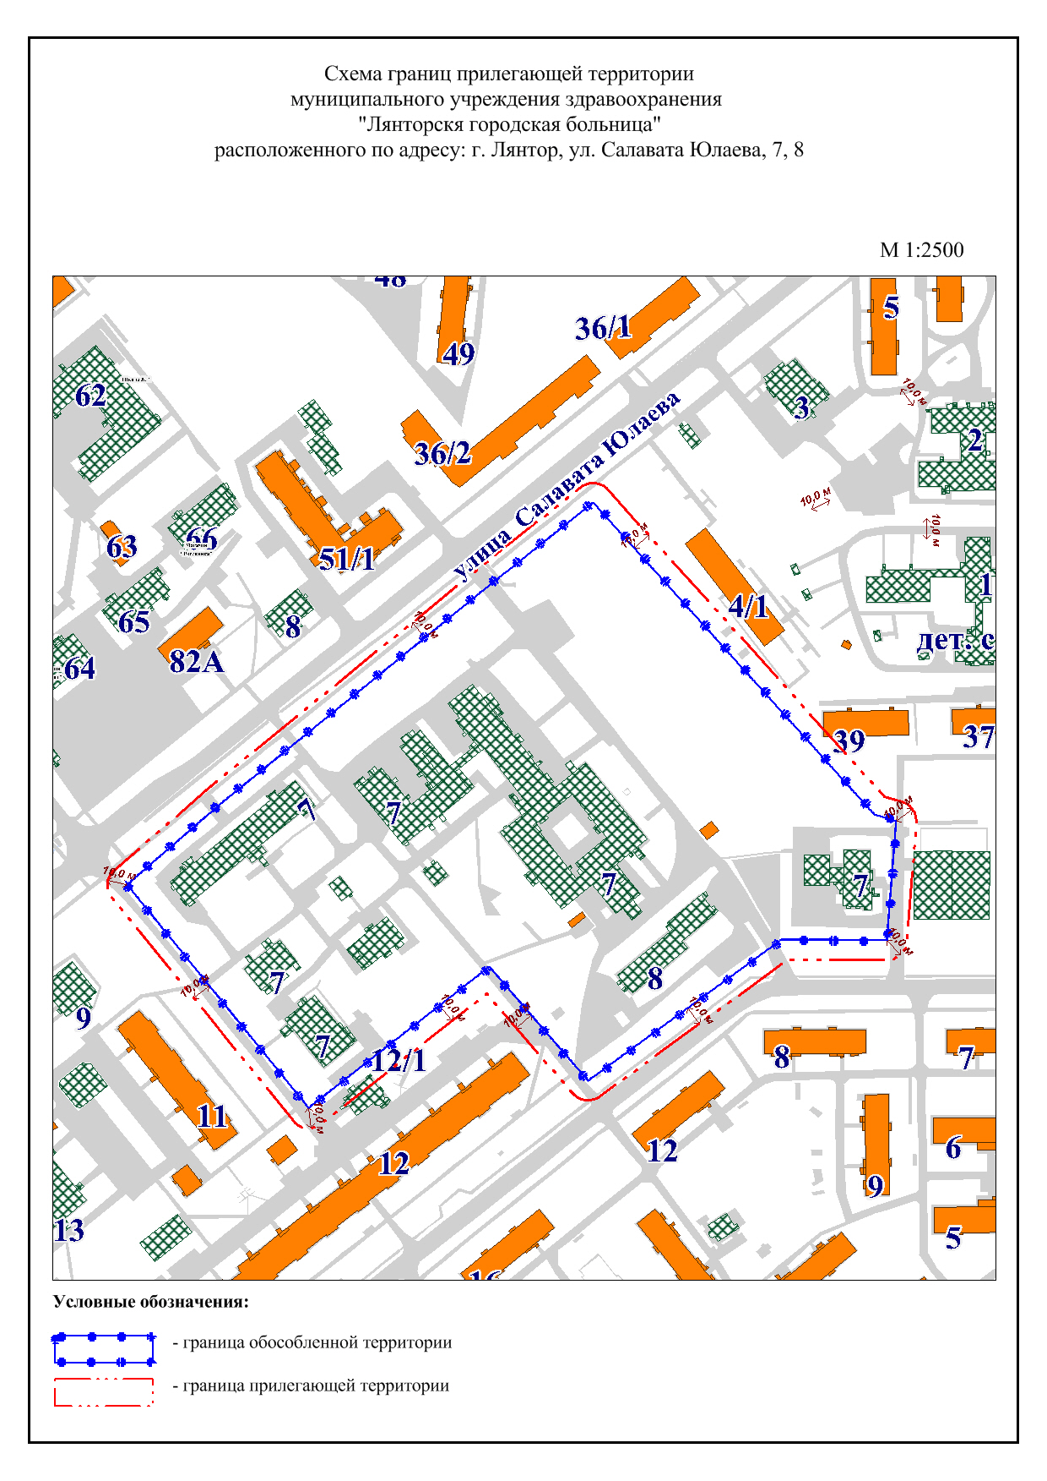

Приложение 2 к постановлению
Администрации городского
поселения Лянтор
от «13» апреля 2015 года № 224
